La Sainte Chapelle, patrimoine éternel

La Sainte Chapelle remplaça la Chapelle Saint Nicolas
Elle fut construite suite à la demande du roi.
On y plaça de précieuses reliques de la chrétienté
A l'abris dans la chapelle, elles furent protégées.

Mille cent treize vitraux ornaient la Chapelle
Composée de quinze verrières exceptionnelles
Illustrant des scènes de l'Ancien et du Nouveau Testament,
Elles furent en partie détruites malheureusement.

La rénovation nécessitait des savoir-faire spécifiques,
Connus et appliqués par les maîtres verriers,
Mais également réalisés par plusieurs corps de métier;
Leur travail évita une fin tragique.
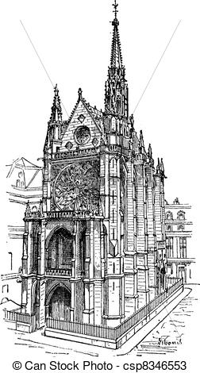
Cette Bible de verre fut peu à peu reconstruite,
Les vitraux furent réparés puis nettoyés par la suite.
Deux tiers seulement sont aujourd'hui d'origine,
Mais ils conservent tout de même une valeur divine.

